**TRƯỜNG ĐẠI HỌC ĐẠI NAM**

**KHOA CÔNG NGHỆ THÔNG TIN**



**BÁO CÁO BÀI TẬP LỚN: MÔN THỰC TẬP CÔNG NGHỆ THÔNG TIN 2**

**Tên đề tài: thiết kế website quảng cáo và bán hàng điện thoại**

**qua mạng**

Giảng viên hướng dẫn : **ThS Lê Văn Phong**

Sinh viên thực hiện : 1671020267 Vũ Đình Quân

***Hà nội, ngày 4 tháng 5 năm 2023***

**TRƯỜNG ĐẠI HỌC ĐẠI NAM**

**KHOA CÔNG NGHỆ THÔNG TIN**



**BÁO CÁO BÀI TẬP LỚN: MÔN THỰC TẬP CÔNG NGHỆ THÔNG TIN 2**

**Tên đề tài: thiết kế website quảng cáo và bán hàng điện thoại qua mạng**

Giảng viên hướng dẫn : **ThS Lê Văn Phong**

Sinh viên thực hiện : 1671020267 Vũ Đình Quân

***Hà nội, ngày 4 tháng 5 năm 2023***

# MỞ ĐẦU

Lý do chọn đề tài: Hiện nay, nhu cầu xã hội tăng mạnh do tốc độ phát triển đô thị hoá ngày càng phát triển.Vì thế, em đã lên một ý tưởng là em muốn áp dụng công nghệ thông tin vào việc thiết kế 1 trang web mà khách hàng có thể tìm hiểu,

liên hệ để có được một sản phẩm điện thoại chất lượng như mong muốn

Thông qua môn học thiết kế web 2, dựa trên những kiến thức đã học, em muốn xây dựng một website về bán điện thoại online. Em đã xây dựng website giới thiệu các sản phẩm để phục vụ cho việc khách hàng muốn tìm hiểu.

Mục đích nghiên cứu: Mục tiêu của việc xây dựng, trang web này nhằm giúp khách hàng có thể tìm hiểu về các sản phẩm mà cửa hàng bán

**MỤC LỤC**

LỜI CẢM ƠN 4

CHƯƠNG 1: TỔNG QUAN VỀ ĐỀ TÀI..........................................................1

1. Đặt vấn đề. 1

2. Mô tả hoạt động của website. 1

CHƯƠNG 2 : PHÂN TÍCH VÀ THIẾT KẾ 2

1. Phân tích đề tài 2

2. Sơ đồ cấu trúc website 2

CHƯƠNG 3: GIAO DIỆN WEBSITE...............................................................3

1. Giao diện trang chủ index.html 3

2. Giao diện trang đăng nhập 4

3. Giao diện trang giới thiệu 5

4. Giao diện trang giỏ hàng 6

5. Giao diện trang điện thoại 7

6. Giao diện trang laptop 8

7. Giao diện trang tablet 9

8. Giao diện trang âm thanh 10

9. Giao diện trang nhà thông minh 11

10. Giao diện trang phụ kiện 12

11. Giao diện trang mua cũ 13

12. Giao diện trang hàng cũ 14

13. Giao diện trang sim thẻ 15

14. Giao diện trang sản phẩm Samsung 16

15. Giao diện trang quy chế hoạt động 17

16. Giao diện trang chính sách bảo hành 18

17. Giao diện trang hợp tác kinh doanh 19

18. Giao diện trang ƣu đãi đối tác 20

19. Giao diện trang mua hàng online 21

20. Giao diện trang mua trả góp online 22

21. Giao diện trang admin 23

**LỜI CẢM ƠN**

Trước hết, em xin bày tỏ tình cảm, lòng biết ơn đối với thầy Lê Văn Phong, khoa Công nghệ thông tin trường Đại học Đại Nam. Thầy đã hướng dẫn và động viên em trong suôt quá trình làm đề bài này.

Em xin chân thành cảm ơn tất cả các thầy, cô giáo trong Khoa Công nghệ thông tin

Trường Đại học Đại Nam, chân thành cảm ơn các thầy, cô tham gia giảng dạy và truyền đạt những kiến thức quý báu trong suốt thời gian em học tại trường.

Cuối cùng em xin gửi lời cảm ơn đến những người bạn đã giúp đỡ em trong quá trình học tập và làm đề tài này.

Do thời gian thực hiện có hạn, kiến thức còn nhiều hạn chế nên bài tập này chắc chắn không tránh khỏi những thiếu sói nhất định. Em rất mong nhận được ý kiến

đóng góp của thầy để em có thêm kinh nghiệm và tiếp tục hoàn thiện bài của mình hơn. Em xin chân thành cảm ơn !

# NHẬN XÉT

# (Của giảng viên hướng dẫn)

…………………………………………………………………………

…………………………………………………………………………

…………………………………………………………………………

…………………………………………………………………………

…………………………………………………………………………

…………………………………………………………………………

…………………………………………………………………………

…………………………………………………………………………

…………………………………………………………………………

…………………………………………………………………………

…………………………………………………………………………

…………………………………………………………………………

# CHƯƠNG 1: TỔNG QUAN VỀ ĐỀ TÀI

# Đặt vấn đề.

Trong thời đại hiện nay điện thoại thông minh đã trở thành một thiết bị không thể thiếu của mỗi người . Trong tình hình dịch bệnh hiện nay, việc mua bán trực tiếp trở nên khó khăn và không an toàn.

Xuất phát từ tình hình đó em đã xây dựng 1 website bán điện thoại online.

# Mô tả hoạt động của website.

Hoạt động chính của website là giới thiệu, cung cấp thong tin các sản phẩm điện thoại chính hang tốt nhất cho khách hàng. Ngoài ra website còn cung cấp thông tin về các ưu đãi cũng nhờ các dịch vụ hậu mãi, cũng như thu mua điện thoại và các sản phẩm công nghệ cũ.

**CHƯƠNG 2 : PHÂN TÍCH VÀ THIẾT KẾ**

# Phân tích đề tài

Website sẽ được xây dựng 1 website chính là trang chủ thể hiện nội dung chính của trang web. Bên cạnh trang chính là các trang nhánh để thể hiện các nội dung chi tiết.

# Sơ đồ cấu trúc website

Quy chế hoạt động

Trang chủ

Mua cũ

Tìm

Đăng cửa

nhập hàn g

Giới

thiệu

Giỏ hàn g

Điện thoại

Lapt Tabl

op et

Âm tha nh

Nhà thô ng min h

Đồn g hồ thôn g min

Phụ kiện

Th u cũ

Adim

Bảo hành

Mua trả góp online

Thanh toán online

Ưu đãi đối tác

Liên hệ

Trang sản phẩm

Sim thẻ

# CHƯƠNG 3 :GIAO DIỆN WEBSITE

# Giao diện trang chủ index.html

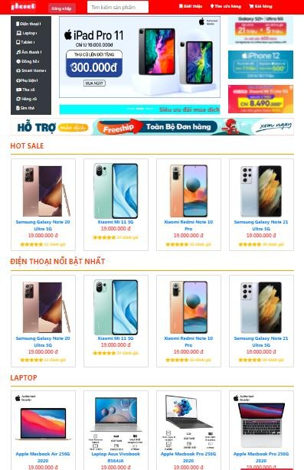

## Giao diện trang đăng nhập

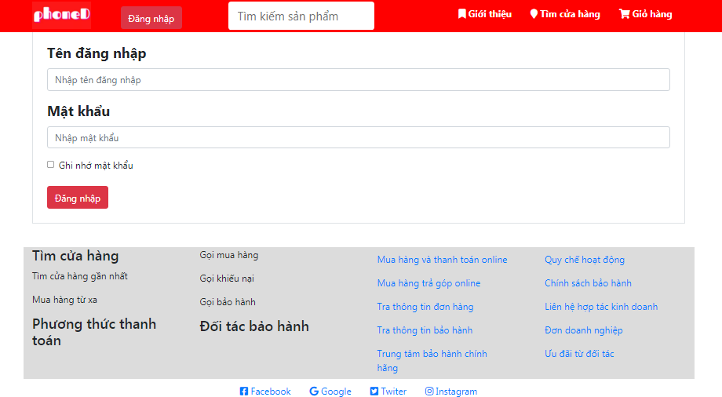

# 

# Giao diện trang giới thiệu

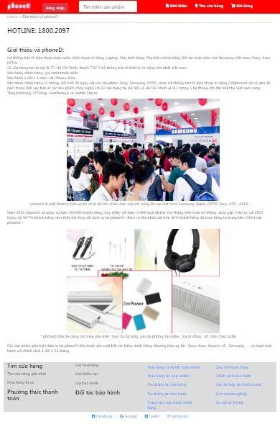

# Giao diện trang giỏ hàng

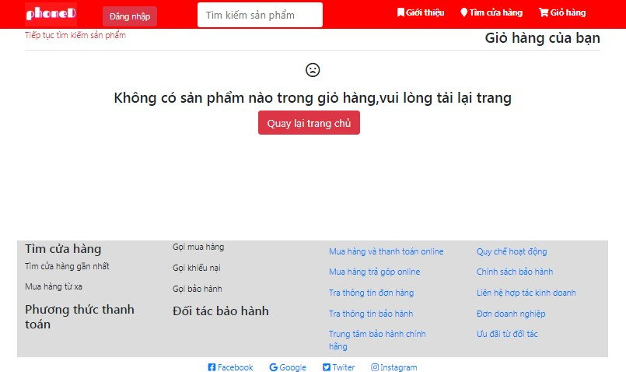

# Giao diện trang điện thoại

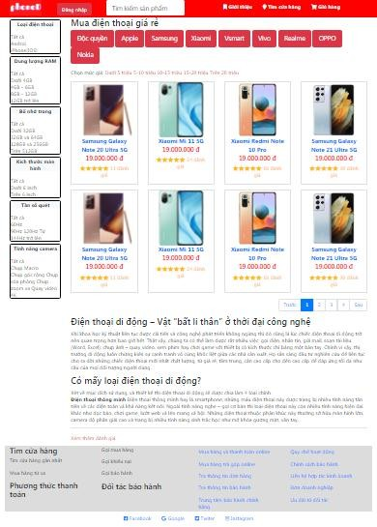

## Giao diện trang laptop

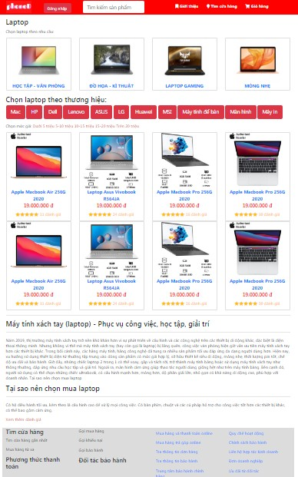

## Giao diện trang tablet

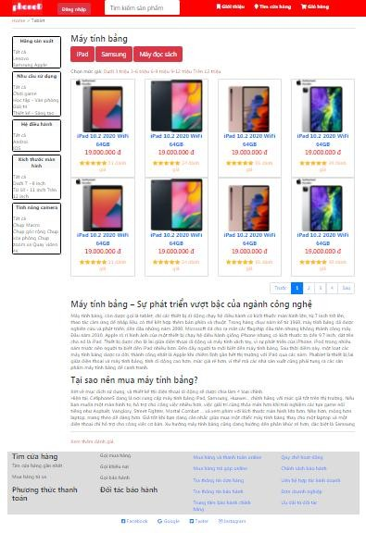

# Giao diện trang âm thanh

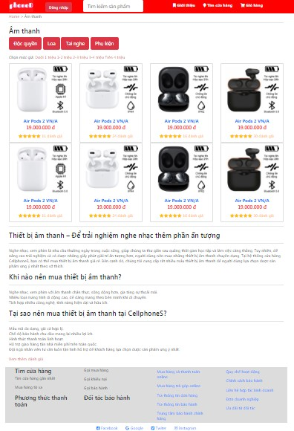

# 

# Giao diện trang nhà thông minh

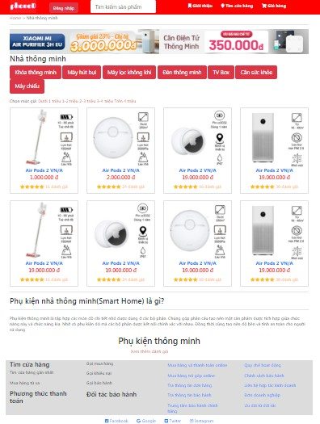

# Giao diện trang phụ kiện

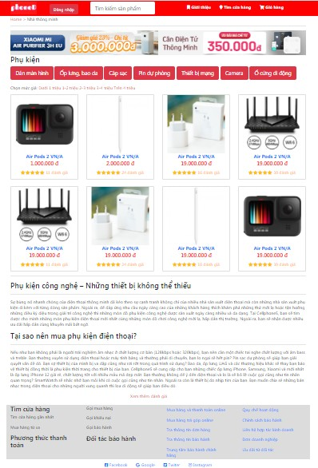

# Giao diện trang mua cũ

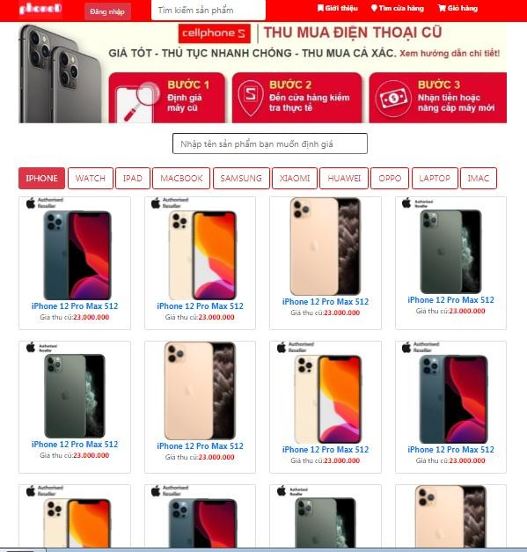

# Giao diện trang hàng cũ

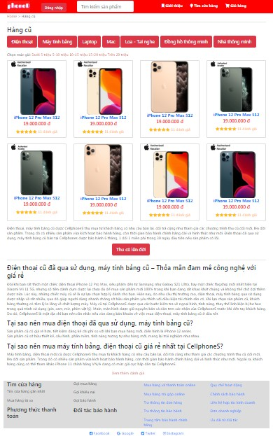

# Giao diện trang sim thẻ

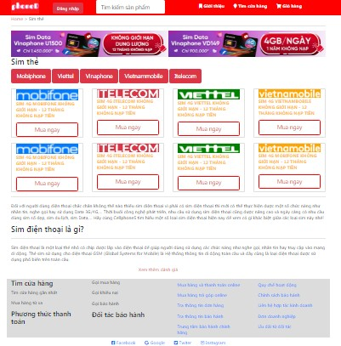

# Giao diện trang sản phẩm Samsung

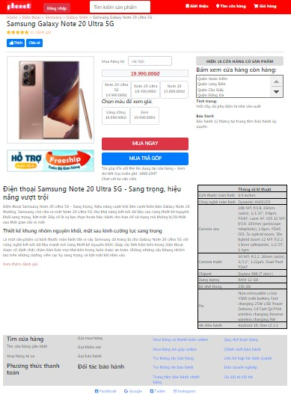

# Giao diện trang quy chế hoạt động

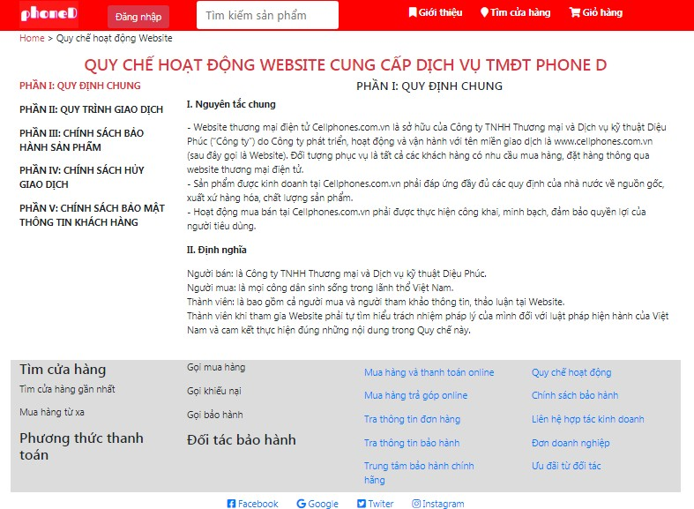

# Giao diện trang chính sách bảo hành

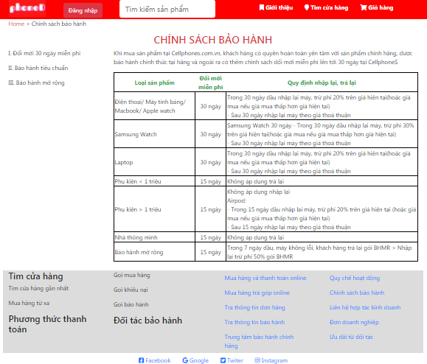

# Giao diện trang hợp tác kinh doanh

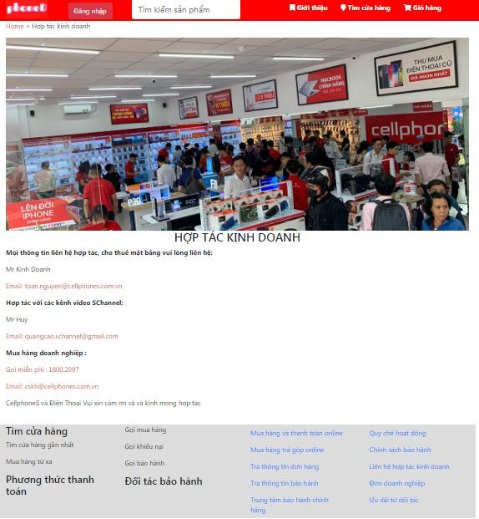

# Giao diện trang ƣu đãi đối tác

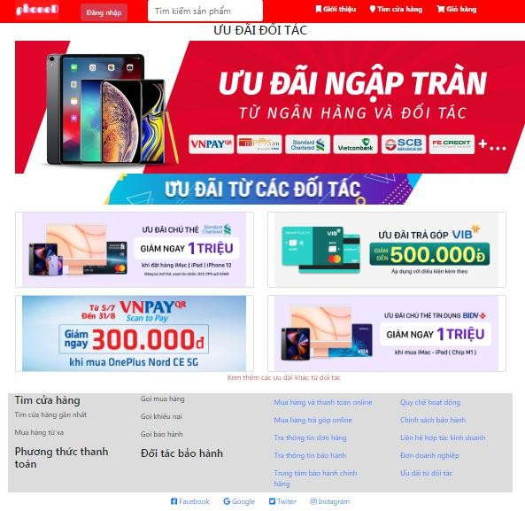

# Giao diện trang mua hàng online

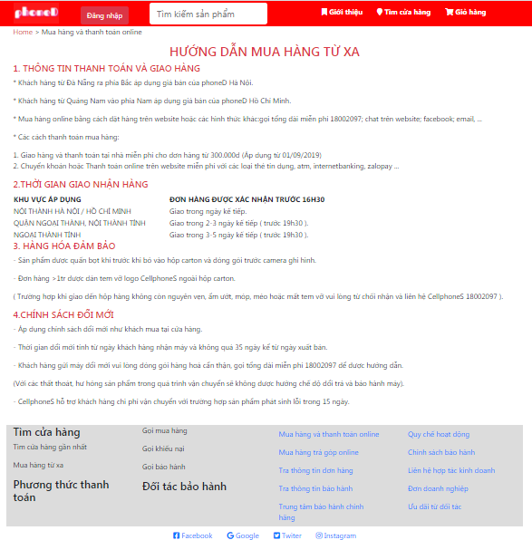

# 

# Giao diện trang mua trả góp online

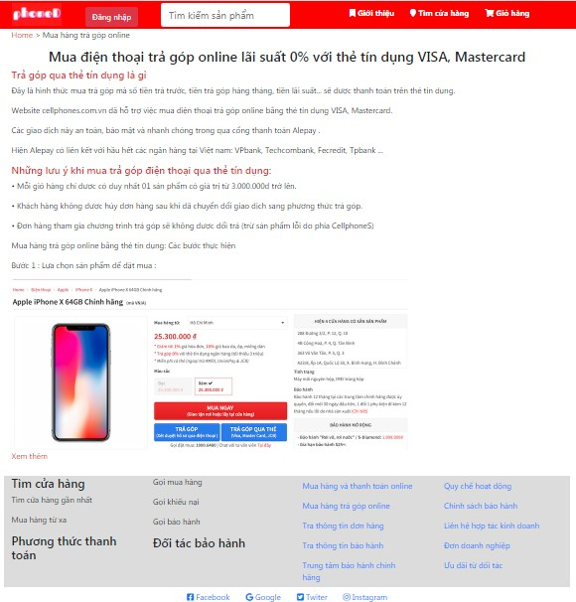

# Giao diện trang admin

